**Avan 애니메이션 컨셉 기획서**

Project βis

Team. 뭇별: 별무리

기획자 차경환

1. 문서 수정 기록

|  |  |  |
| --- | --- | --- |
| **작성기록** | | |
| 작성일자 | 작성내용 | 작성자 |
| 2025.06.05 | 기초 내용 작성 | 차경환 |
| 2025.06.09 | 기본 리소스 몸체 별 이펙트, 헤일로 삭제.  기본 리소스 무기 테슬라 코일 팔, 원형톱 팔 삭제  FSM 링크 추가  FSM 전투 관련 상태에서 고글을 착용하고 있어야한다는 요청사항 삭제  이동 앞으로 매달린 것처럼 그려졌던 Avan 컨셉 드로우 수정  피격 Avan 관련 묘사 추가  브레이크 기절한 Avan을 무기상자가 깨우던 것을 고장난 무기상자를 수리하는 Avan으로 수정  브레이크 공구망치, 용접 레퍼런스 이미지 추가  대항 시도 근거리 대항시도 Avan이 매달린 컨셉아트 및 설명 수정  대항 승리 근거리 승리 Avan이 매달린 컨셉아트 및 설명 수정  대항 패배 근거리 패배 Avan이 매달린 설명 수정  대항 무승부 근거리 무승부 Avan이 매달린 컨셉아트 및 설명 수정  일반 방어 대응 시도, 대응 성공, 대응 실패, 대응 무승부 Avan이 매달린 컨셉아트 및 설명 수정  특수 방어 대응 시도, 대응 성공, 대응 실패, 대응 무승부 Avan이 매달린 컨셉아트 및 설명 수정  대응 시도 일반 방어 방패 레퍼런스 설명을 접이식 방패 설명 추가  공격 테슬라 코일 팔, 원형 톱 컨셉 삭제, 전체 컨셉 이미지 수정  공격 공격 2, 공격 3의 내용을 가스 공격과 폭탄 발사 공격의 발전 버전으로 변경  공격 공격 4, 공격 5의 가스 기본 공격, 폭탄 발사 공격으로 수정  공격 공격 1을 빔 공격으로 수정 | 차경환 |
| 2025.06.09 | 확장 염두에 두던 세부 상태 붉은 글씨 전체 삭제  세부 상태를 통폐합  단어 정의 및 설명 문단 프레임을 1초당 30으로 설정  모든 애니메이션 컨셉 문단에 프레임 수, 애니메이션 반복여부 설정  이동 컨셉 이미지를 수정  브레이크 애니메이션 요소와 이펙트 요소 세부 구분 설명 추가  대항 근거리 대항 준비 대항 준비로 명칭 변경, 컨셉 이미지 및 설명 변경  대항 대항 준비 애니메이션 요소와 이펙트 요소 세부 구분 설명 추가  대항 승리 문단 삭제, 공격과 통합  대항 무승부 문단 삭제  대항 패배 근거리 패배 대항 패배로 명칭 변경, 컨셉 이미지 및 설명 변경  대항 패배 애니메이션 요소와 이펙트 요소 세부 구분 설명 추가  대응 시도 일반 방어 준비 대응 준비로 명칭 변경 컨셉 이미지 및 설명 변경  대항 패배 애니메이션 요소와 이펙트 요소 세부 구분 설명 추가  대항 패배 대응 패배, 피격과 애니메이션 공유 사실 적시  대응 시도 특수 방어 준비 삭제.  대응 성공 일반 방어 준비 대응 성공으로 명칭 변경 컨셉 이미지 및 설명 변경  대응 패배 단락 삭제  대응 무숭부 단락 삭제  공격 폭탄 발사기, 가스 분출기, 화염 방사, 빔 에너지 다채로운 공격을 기계팔 공격으로 통일  공격 대항 성공과 애니메이션 공유 사실 적시 | 차경환 |

1. 목차

1. 문서 수정 기록 2

2. 목차 4

3. 개요 5

3.1. 기획 의도 5

3.2. 기획 목표 5

3.3. 단어 정의 및 설명 5

4. 기본 리소스 제작 목표 6

4.1. 몸체 6

4.2. 무기 6

5. FSM 8

5.1. 범용 9

5.1.1. 대기 9

5.1.2. 이동 9

5.1.3. 사망 10

5.1.4. 브레이크 11

5.2. 대항 13

5.2.1. 대항 시도 13

5.2.2. 대항 패배 14

5.3. 대응 15

5.3.1. 대응 시도 15

5.3.2. 대응 성공 18

5.3.3. 대응 실패 18

5.3.4. 대응 무승부 19

5.4. 공격 21

5.4.1. 공격 21

1. 개요

본 문서는 Project βis(이하 프로젝트 비스)의 캐릭터 Avan의 애니메이션 컨셉 기획서이다.

* 1. 기획 의도

캐릭터의 애니메이션은 레퍼런스와 캐릭터 설정을 기반으로 스파인 동작을 만들어야 한다.

따라서 기획은 아트 팀이 작업할 때, 공통된 이미지를 연상하고, 공통된 동작을 목표로 하게끔 유도해야 한다.

캐릭터 애니메이션 스파인 제작에 있어서 기본 리소스로 구현되어야 할 파츠의 형태, 모티브가 제시되어야한다.

본 기획서는 데모 제작을 위해 제작된 문서이다.

따라서 후속 업데이트와 확장을 언제나 고려해야하고, 후속 업데이트를 염두에 둔 기획이 기재될 수 있다.

따라서, 데모 런칭을 위한, 우선적으로 작업해야될 내용을 제외한 내용은 현 문서 버전에서 글자를 빨간색으로 칠하여 구분할 수 있도록 한다.

* 1. 기획 목표

FSM 상태별 제작 애니메이션 컨셉을 제시한다.

캐릭터 애니메이션에 쓰일 기본 리소스 파츠 형태, 모티브가 제시된다.

데모 버전에서 구현되지 않을 기획은 빨간색으로 따로 구분한다.

* 1. 단어 정의 및 설명

**범용**이란 FSM 상에서 공격 및 방어의 전후 상태를 카테고리화한 개념이다.

**대항**이란 FSM 상에서 타 캐릭터의 공격을 공격적으로 맞서는 상태를 카테고리화한 개념이다.

**대응**이란 FSM 상에서 타 캐릭터의 공격을 방어적으로 맞서는 상태를 카테고리화한 개념이다.

**공격**이란 FSM 상에서 타 캐릭터에게 일방적으로 피해를 주는 상태를 카테고리화한 개념이다.

**세부 상태**란 하나의 상태를 세부적으로 분류한 개념이다.

상태는 여러 개의 세부 상태로 나눠질 수 있다.

**프레임**은 스파인 애니메이션 작업환경에 적합한 1초당 30프레임을 기준으로 책정된다.

1. 기본 리소스 제작 목표

기본 리소스 파츠 제작을 위한 형태 요청과 레퍼런스 모티브를 제시하는 단락이다.

* 1. 몸체

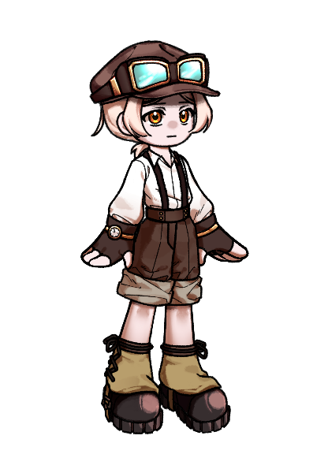

Avan은 고글을 낀 상태로 전투를 펼치는 케이스가 많다.

또한 무기와 항상 같이 스탠딩 하므로, 무기의 스파인 골격과 자연스러운 연결, 분리가 가능하도록 설계되어야 한다.

표정은 겁에 **질린 표정, 긴장한 표정, 비명지르는 표정, 기절한 표정, 기뻐하는 표정** 등이 사용된다,

* 1. 무기

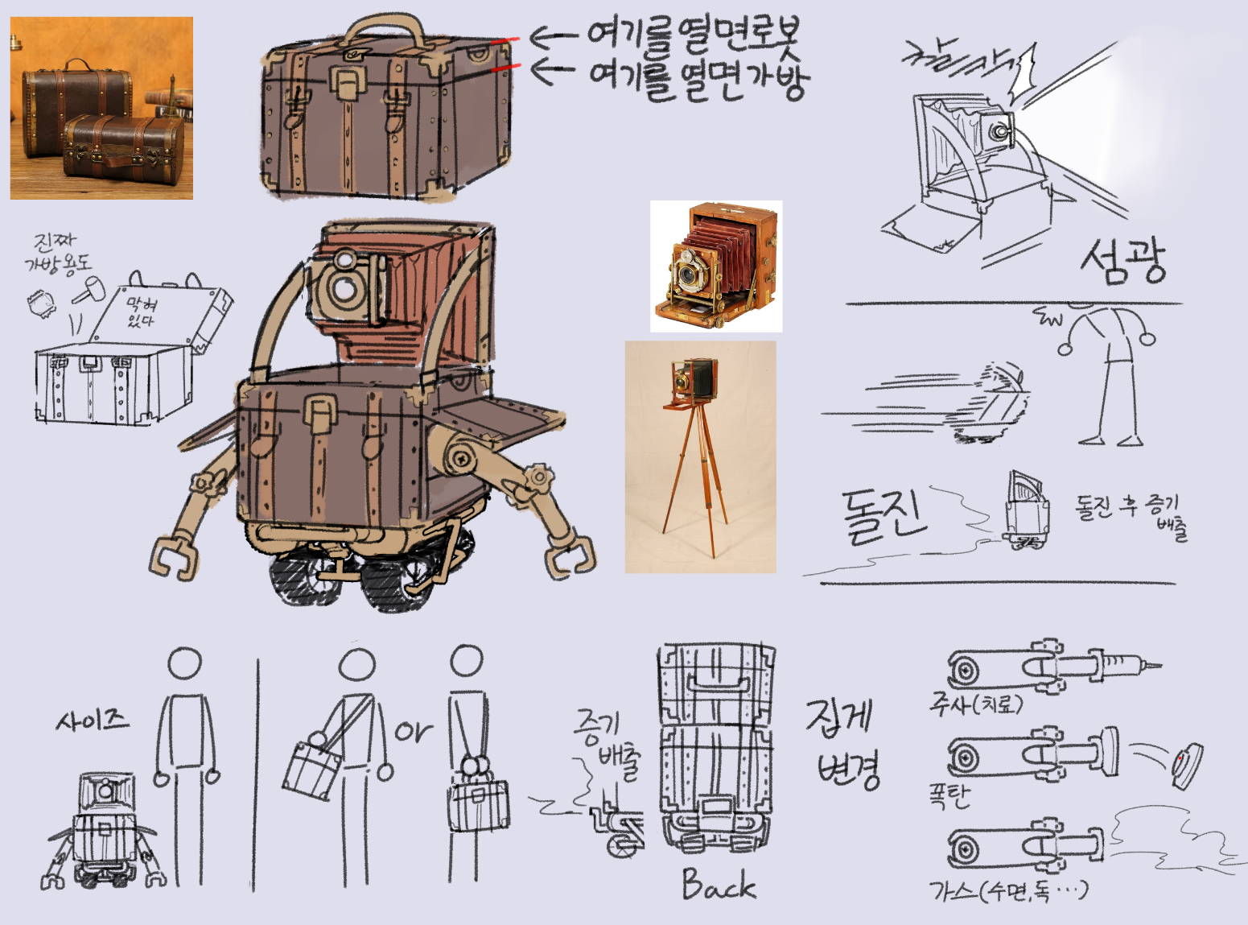

Avan의 무기는 무기상자이다.

무기상자는 여러 무기를 교체하여 싸우는 컨셉으로 추가적인 리소스가 준비되어야한다.

**증기 구름, 연기**는 무기상자 뒷면 하단 배출구와 바퀴에서 피어오르는 연출이 자주 사용되므로 리소스가 준비되어야 한다.

**폭탄 발사기 팔, 독가스 분출기 팔과 이에 따른 전투 이펙트들**은 전투를 위해 사용된다.

이외, **매우 긴 팔**은 회피 애니메이션에서도 사용된다.

**분노 감정 시각효과**는 원거리 공격에서 사용된다.

**부들거리는 시각효과**는 일부 애니메이션에서 팔이 떨리는 묘사, 당황한 묘사를 주기위해 사용된다.

**빔 발사 이펙트**는 공격 애니메이션을 위해 사용된다.

1. FSM

유한 상태머신 별 Avan의 작업 목표를 나눠 놓은 문단이다.

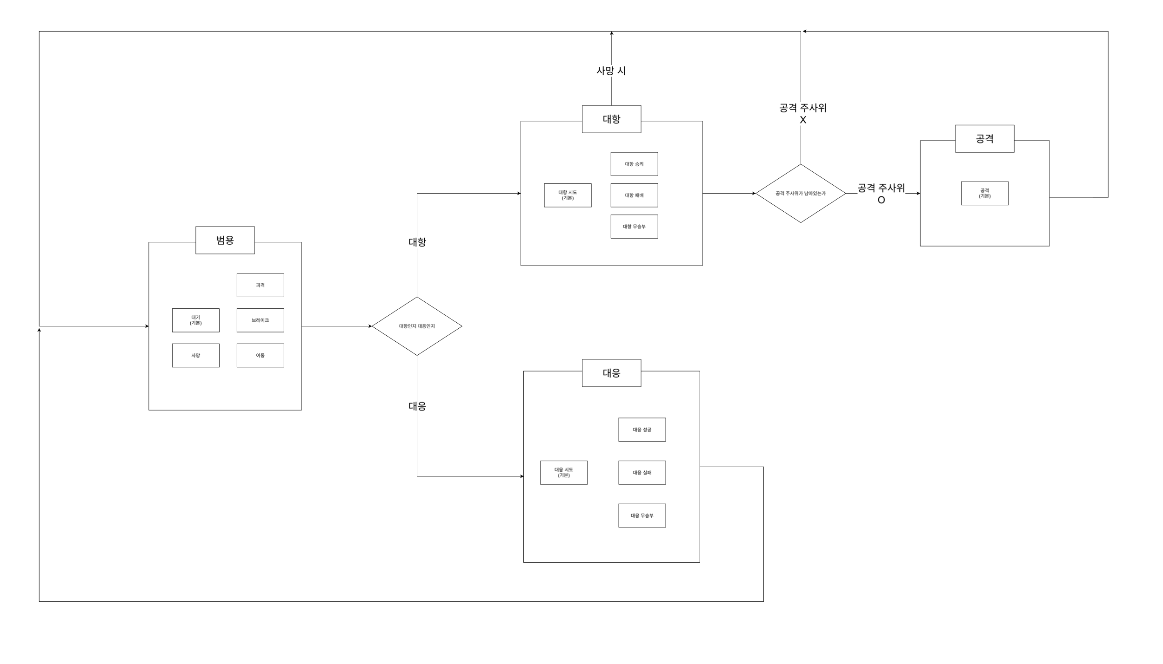

[링크](https://drive.google.com/file/d/1nCscc2_mX7HkCTGfbP7F2qR73fjhJv3M/view?usp=drive_link)

캐릭터 상태의 카테고리는 범용, 대항, 대응, 공격으로 나눠진다.

각 카테고리의 세부 상태를 구현하는 것을 목표로 한다.

* 1. 범용
     1. 대기

**만전 대기**

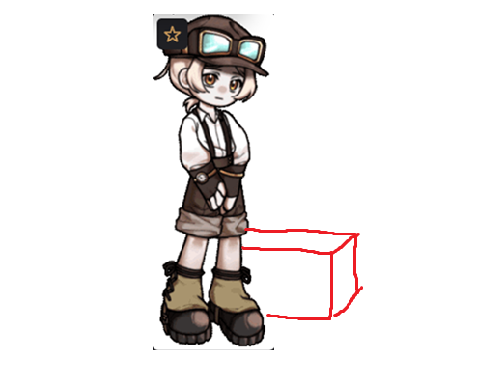

소심하게 양팔을 모으고 옆에 박스를 내려놓고 있는 모습. 조신한 모습으로 상대의 눈치를 살핀다.

프레임 수 : 30

애니메이션 반복 유형 : 반복 애니메이션

* + 1. 이동

**이동**

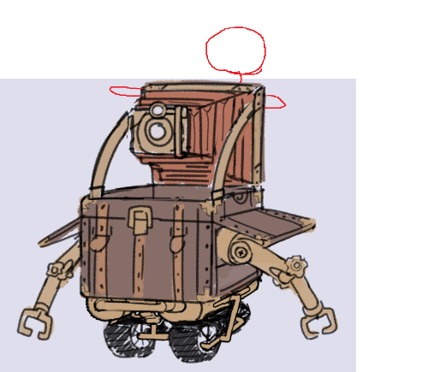

무기상자가 바퀴를 통해서 이동하고, Avan은 무기상자 뒷쪽에 매달린 양상을 보인다.

바퀴나온 상자에 거치대를 양팔과 다리로 잡고 딛어 매달린다.

프레임 수 : 30

애니메이션 반복 유형 : 반복 애니메이션

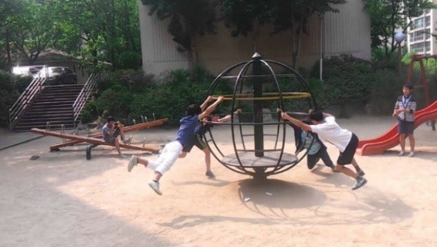

자료 회전무대

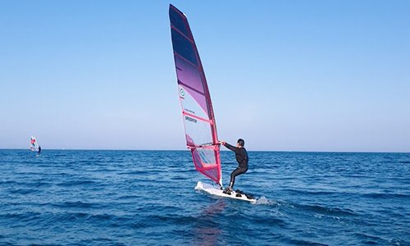

윈드서핑

캐릭터 자세 레퍼런스

* + 1. 사망

**압도 피격 사망**

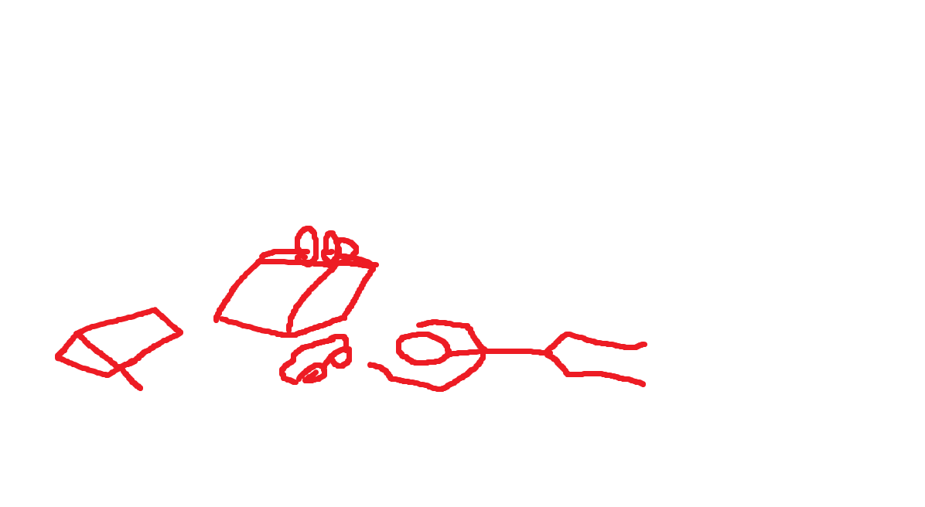

무기상자는 뒤로 날라가며 엎어지고 박살난다.

무기상자의 덮개와 본체가 분리되어 나부러진다.

Avan은 엎드려진 상태로 쓰러지고 Avan의 고글도 날라간다.

Avan은 고개를 들어 간신히 고글을 향해 힘을 뻣지만 고글까지 팔이 닿지 못하고 힘이 끊어진다.

Avan 표정은 애절한 표정을 짓는다.

프레임 수 : 300

애니메이션 반복 유형 : 1회성 애니메이션

* + 1. 브레이크

**브레이크**

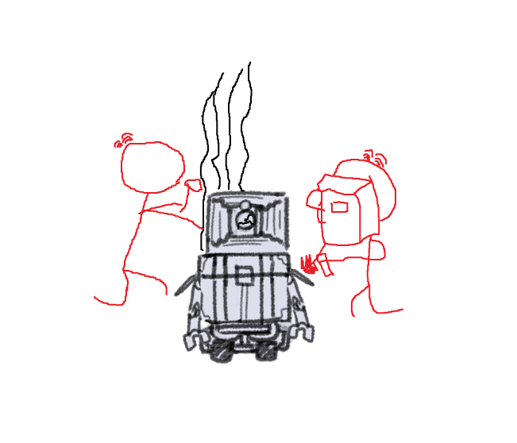

무기상자의 양 팔이 쳐지고 기능이 정지된다.

무기상자의 머리부분에서 연기가 피어오르고 렌즈에 깨진 이펙트를 추가한다.

옆에서 Avan은 곤란해하는 땀흘리기 시각 이펙트를 띄우며 수리를 통해 무기상자를 고치려고 노력한다.

Avan이 좌우로 이동하는건 한 프레임만에 이동해 중간과정을 없애서 과장되게 묘사한다.

Avan의 위치를 양쪽으로 나눴을 때 오른쪽에 45프레임, 왼쪽에 45프레임을 위치한다.

프레임 수 : 90

애니메이션 반복 유형 : 반복 애니메이션

애니메이션 요소

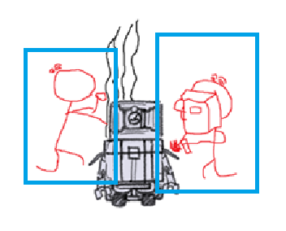

Avan이 움직이는 행동은 모두 애니메이션으로 처리한다.

무기상자 렌즈에 금이 간 시각효과도 애니메이션으로 처리한다.

이펙트 요소

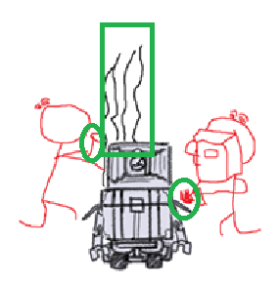

무기상자에서 올라오는 연기는 이펙트로 처리한다.

공구를 무기상자에 부딪힐 때, 용접 불똥은 모두 이펙트로 처리한다.

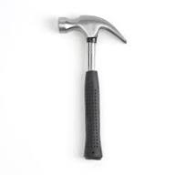

Avan 수리 레퍼런스1

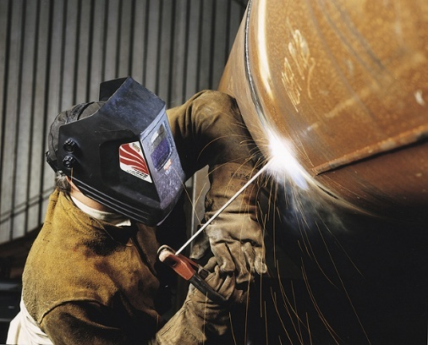

Avan 수리 레퍼런스2

Avan 수리 레퍼런스

Avan이 수리 할 때, 공구망치와 용접 레퍼런스를 참고했다.

* 1. 대항
     1. 대항 시도

**대항 준비**

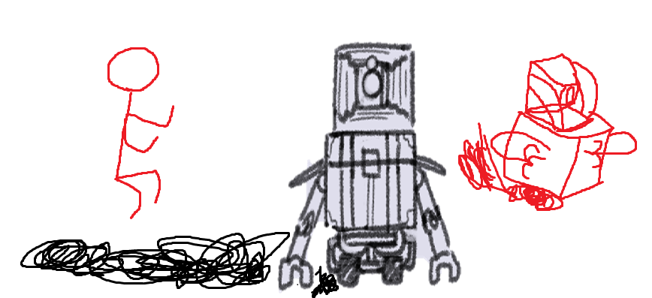

무기상자가 양 팔을 꺼낸 상태에서 바퀴를 돌리며 돌진할 준비를 한다.

무기상자 바퀴에 연기가 발생한다.

Avan은 무기상자 뒤에서 양 주먹을 쥐고 무기상자를 바라본다.

Avan은 긴장한 표정을 짓는다.

프레임 수 : 15

애니메이션 반복 유형 : 1회성 애니메이션

애니메이션 요소

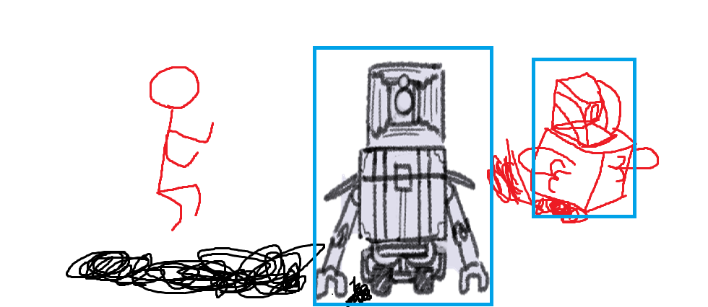

무기상자 몸체가 제자리에서 흔들리는 것, Avan의 자세 모두 애니메이션으로 처리한다.

이펙트 요소

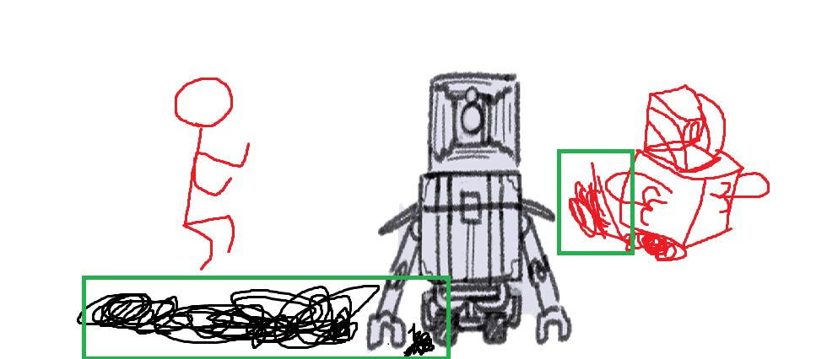

바퀴에서 피어오르는 연기는 모두 이펙트로 처리한다.

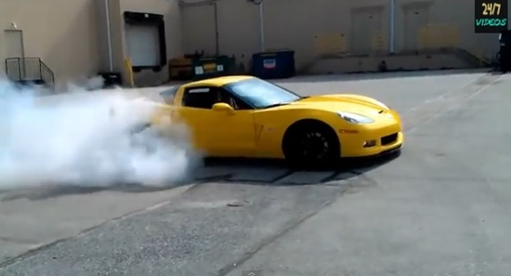

차량 연기 레퍼런스

브레이크 잡힌 상태에서 바퀴에 피어오르는 연기를 레퍼런스 삼았다.

* + 1. 대항 패배

**대항 패배**

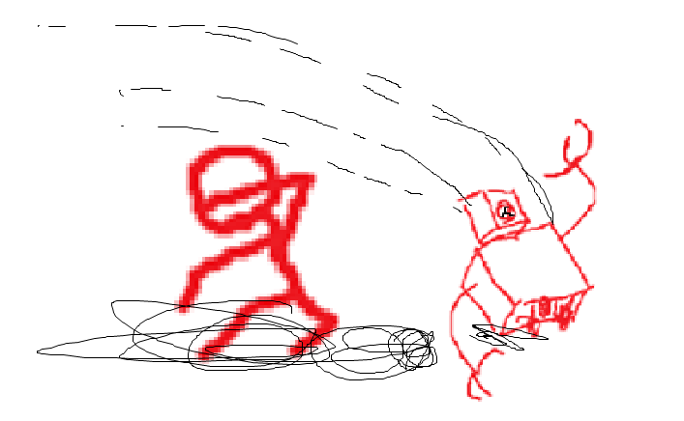

Avan은 무기상자 뒤에서 하완으로 입을 가리고 두 눈을 감는다.

Avan은 두려움에 떠는 표정을 짓고 있다.

무기상자는 균형을 잃고 뒤로 휘청거린다.

무기상자는상단의 렌즈가 깨져 금이 가고 몸체 하단 뒷편으로 격렬하게 증기를 배출한다.

상단으로 증기가 세어 뒤로 날라가는 모습으로 묘사한다.

대응 패배 상태, 피격 상태의 애니메이션으로도 사용된다.

프레임 수 : 15

애니메이션 반복 유형 : 1회성 애니메이션

애니메이션 요소

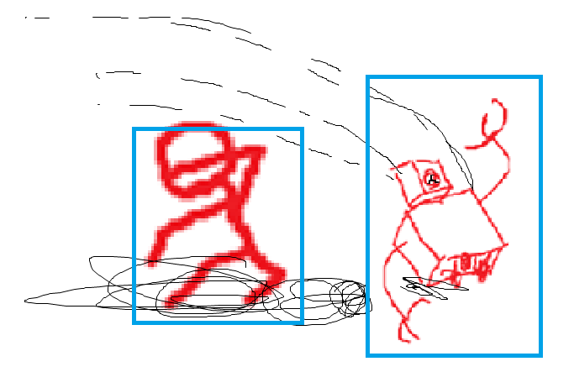

Avan이 증기에 밀리는 모습, 무기상자가 휘청이는 모습은 애니메이션으로 처리한다.

무기상자 렌즈에 금이간 모습도 애니메이션으로 처리한다.

이펙트 요소

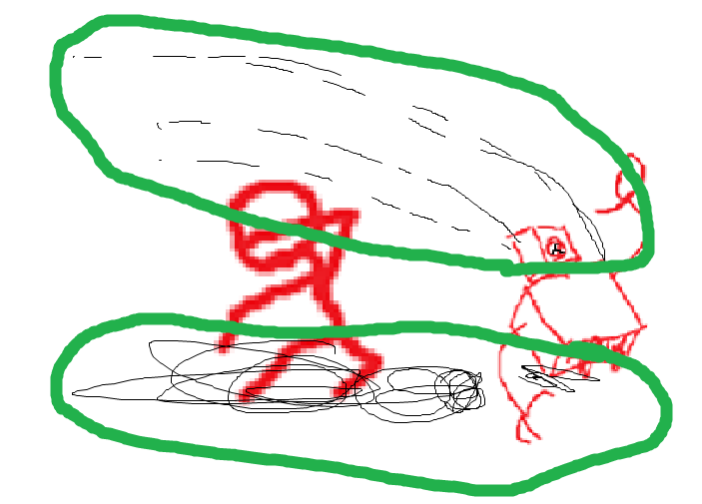

몸체 하단 뒤에서 나오는 증기, 몸체 위에서 세어 나오는 증기는 모두 이펙트로 처리한다.

* 1. 대응
     1. 대응 시도

**대응 준비**

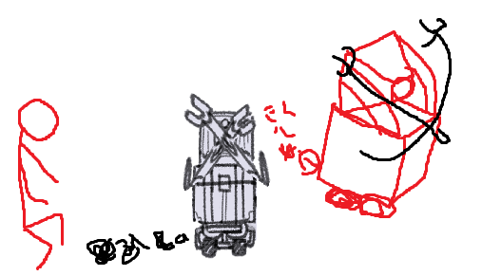

Avan은 무기상자 뒤에서 상대를 지켜본다.

Avan은 긴장한 표정을 짓는다.

무기상자는 양 팔을 X자로 자세를 취하며 방어를 준비한다.

무기상자의 하단 뒤쪽에서 증기를 약간 배출한다.

프레임 수 : 15

애니메이션 반복 유형 : 1회성 애니메이션

애니메이션 요소

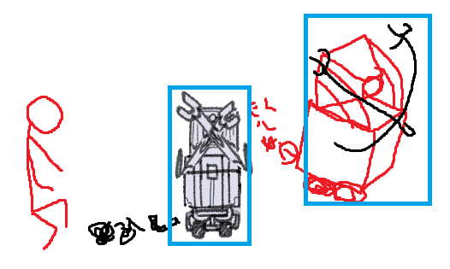

Avan의 행동, 무기상자가 양팔을 교차하여 방어를 준비하는 모습 모두 애니메이션으로 처리한다.

이펙트 요소

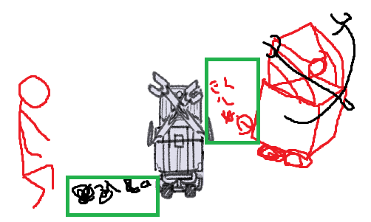

무기상자 몸체 뒤쪽 하단에서 배출되는 증기는 이펙트로 처리한다.

**회피 준비**

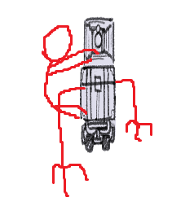

Avan은 무기상자 뒤에 매달려 공격을 대비한다.

Avan은 긴장한 표정을 짓는다.

무기상자는 양팔을 늘려 땅을 잡아 본체를 들어 올릴 준비를 한다.

무기상자는 반동을 위 아래로 준다.

프레임 수 : 15

애니메이션 반복 유형 : 1회성 애니메이션

* + 1. 대응 성공

**대응 성공**

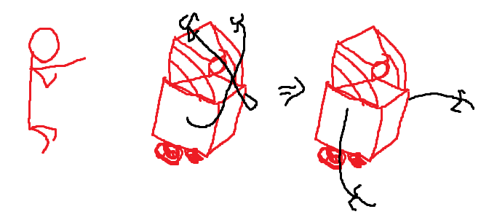

Avan은 무기상자 뒤에서 한쪽 팔을 들고 방어 성공에 기뻐한다.

무기상자는 두 기계팔을 힘껏 앞으로 밀치는 움직임을 취한다.

프레임 수 : 15

애니메이션 반복 유형 : 1회성 애니메이션

**회피 성공**

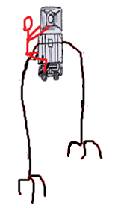

Avan은 무기상자 뒤에 팔과 다리로 매달려 한숨을 내쉰다.

Avan은 안도해 한숨 돌린 표정을 짓고 있다.

무기상자는 양 팔로 지면을 딛고 길게 뻣어 본체와 Avan을 들어올린다.

프레임 수 : 15

애니메이션 반복 유형 : 1회성 애니메이션

* 1. 공격
     1. 공격

**공격 1번**

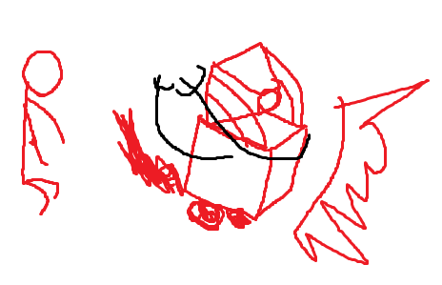

Avan은 무기상자 뒤에서 적을 보고있다.

Avan은 긴장한 표정을 짓고 있다.

무기상자는 왼쪽 팔을 오른 쪽으로 넘기로 적에게 몸통박치기를 한다.

몸체 하단 뒤쪽에서 증기가 약간 배출된다.

적을 타격한 위치에 타격 이펙트를 생성한다..

대항 성공 상태의 애니메이션으로도 사용된다.

프레임 수 : 15

애니메이션 반복 유형 : 1회성 애니메이션

애니메이션 요소

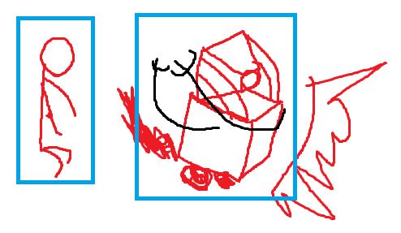

Avan과 무기상자의 행동은 모두 애니메이션으로 처리한다.

이펙트 요소

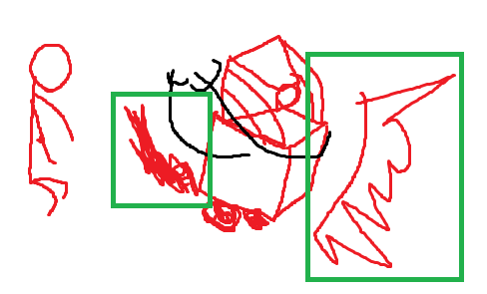

증기와 타격 이펙트는 모두 이펙트로 처리한다.

**공격 2번**

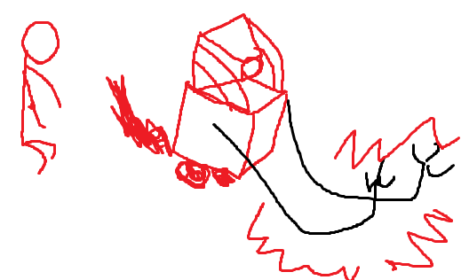

Avan은 무기상자 뒤에서 적을 보고있다.

Avan은 긴장한 표정을 짓고 있다.

무기상자는 양 팔을 사용해서 위에서 아래로 적을 후려친다.

몸체 하단 뒤쪽에서 증기가 약간 배출된다.

적을 타격한 위치에 타격 이펙트를 생성한다..

프레임 수 : 15

애니메이션 반복 유형 : 1회성 애니메이션

애니메이션 요소

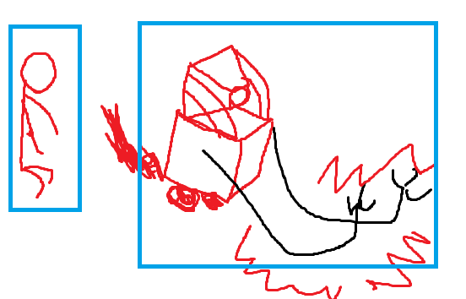

Avan과 무기상자의 행동은 모두 애니메이션으로 처리한다.

이펙트 요소

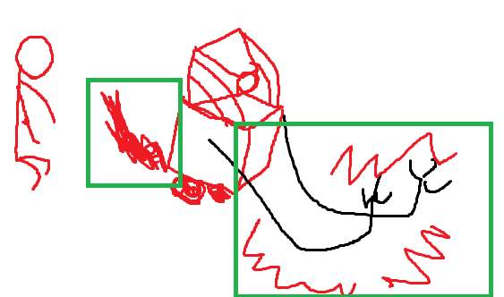

증기와 타격 이펙트는 모두 이펙트로 처리한다.

**공격 3번**

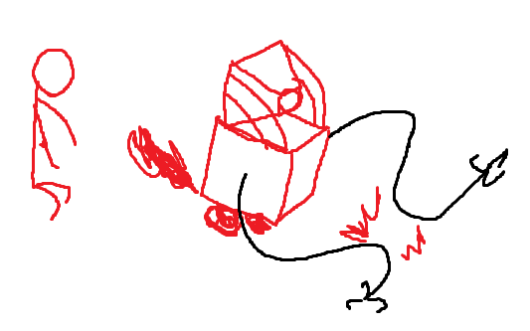

Avan은 무기상자 뒤에서 적을 보고있다.

Avan은 긴장한 표정을 짓고 있다.

무기상자는 양 팔을 사용해서 좌우에서 동시에 적을 후려친다.

몸체 하단 뒤쪽에서 증기가 약간 배출된다.

적을 타격한 위치에 타격 이펙트를 생성한다..

프레임 수 : 15

애니메이션 반복 유형 : 1회성 애니메이션

애니메이션 요소

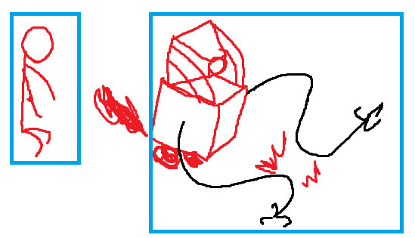

Avan과 무기상자의 행동은 모두 애니메이션으로 처리한다.

이펙트 요소

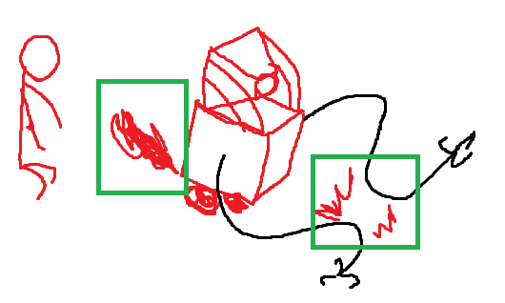

증기와 타격 이펙트는 모두 이펙트로 처리한다.

**공격 4번**

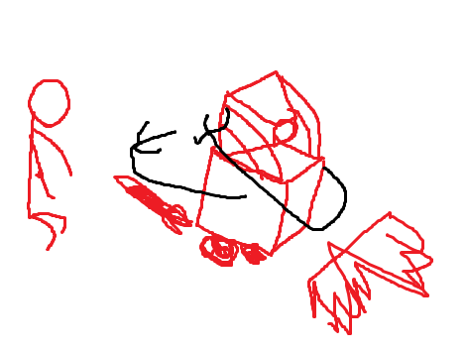

Avan은 무기상자 뒤에서 적을 보고있다.

Avan은 긴장한 표정을 짓고 있다.

무기상자는 왼쪽 팔을 사용해서 적을 후려친다.

몸체 하단 뒤쪽에서 증기가 약간 배출된다.

적을 타격한 위치에 타격 이펙트를 생성한다..

프레임 수 : 15

애니메이션 반복 유형 : 1회성 애니메이션

애니메이션 요소

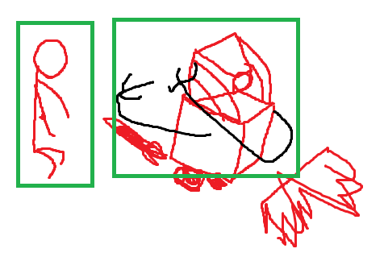

Avan과 무기상자의 행동은 모두 애니메이션으로 처리한다.

이펙트 요소

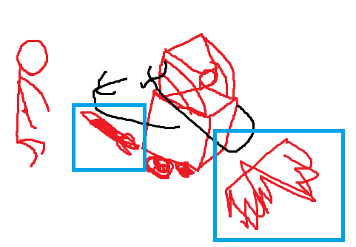

증기와 타격 이펙트는 모두 이펙트로 처리한다.

**공격 5번**

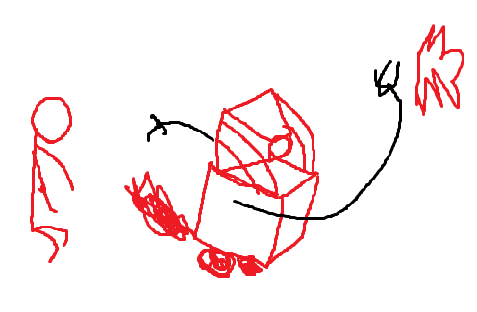

Avan은 무기상자 뒤에서 적을 보고있다.

Avan은 긴장한 표정을 짓고 있다.

무기상자는 오른쪽 팔을 사용해서 적을 후려친다.

몸체 하단 뒤쪽에서 증기가 약간 배출된다.

적을 타격한 위치에 타격 이펙트를 생성한다.

프레임 수 : 15

애니메이션 반복 유형 : 1회성 애니메이션

애니메이션 요소

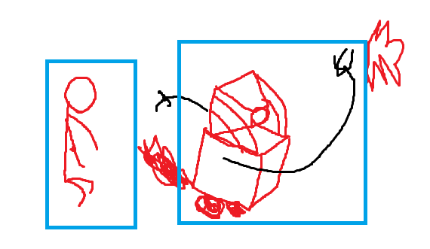

Avan과 무기상자의 행동은 모두 애니메이션으로 처리한다.

이펙트 요소

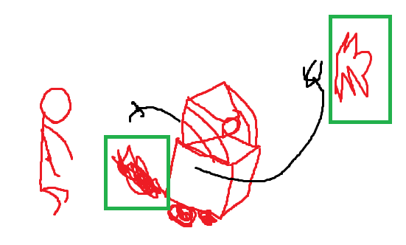

증기와 타격 이펙트는 모두 이펙트로 처리한다.